# 

# GAMBARAN UPAYA PENCEGAHAN INFEKSI AKIBAT PEMASANGAN VENTILASI MEKANIK: *VENTILATOR ASSOCIATED PNEUMONIA* (VAP) OLEH PERAWAT DI RUANG ICU

Ahmad Tajudin

### Politeknik Tiara Bunda

# *ABSTRACT*

***Background:*** *Ventilator associated pneumonia (VAP) is an infection that occurs in patients who are intubated ≥ 48 hours in the intensive room. Ventilator associated pneumonia bundle (VAPb) has been shown to reduce the incidence of VAP so that the knowledge of doctors and nurses about VAP determines the success of VAP prevention in the intensive room.* ***Objective:*** *The purpose of this study is to find out the picture of infection prevention efforts due to the installation of mechanical ventilation/ventilator Associated Pneumonia in the ICU Bhakti Medicare Hospital at 2023.* ***Methods:*** *The design of the study was a descriptive study with a population of 40 nurses. The instrument used is the questionnaire. The analysis used is the frequency distribution and percentage to describe the characteristics, knowledge, attitudes and behavior.* ***Results:*** *The results showed that most had good knowledge, attitude and behavior.*

***Key words:*** *Nurse, Knowledge, Attitude, Behavior*

**ABSTRAK**

**Latar Belakang:** *Ventilator associated pneumonia* (VAP) merupakan infeksi yang terjadi pada pasien yang terintubasi ≥48jam di ruang intensif. *Ventilator associated pneumonia bundle* (VAPb) telah terbukti dapat menurunkan angka kejadian VAP sehingga pengetahuan dokter dan perawat mengenai VAPb menentukan keberhasilan pencegahan VAP di ruang intensif. **Tujuan:** Tujuan penelitian ini mengetahui gambaran upaya pencegahan infeksi akibat pemasangan ventilasi mekanik/*ventilator associated pneumonia* di ruang ICU RS Bhakti Medicare tahun 2023. **Metode Penelitian:** Desain penelitian yang digunakan adalah Penelitian deskriptif denganjumlah populasi dan sampel 50 perawat. Instrument yang digunakan adalah kuisioner. Analisis yang digunakan adalah distribusi frekuensi dan presentase untuk menggambarkan karakteristik, pengetahuan, sikap dan perilaku. **Hasil:** Hasil penelitian menunjukkan mayoritas subjek berusia >65 tahun (37,1%),berjenis kelamin laki-laki (60,8%), pasien *non* bedah (56,7%), diagnosis utama terbanyak yaitu ICH (17,5%), CKD (10,3%), CHF (6,2%), dan peritonitis (6,2%), lama penggunaan ventilator ≥48 jam (61,9%), dan pasien meninggal (83,5%). Tidak terdapat hubungan antara lama penggunaan ventilator mekanik dengan mortalitas (p = 0,734). Lama penggunaan ventilator mekanik tidak memiliki hubungan dengan motalitas di ICU RS PMI Bogor 2023. **Hasil:** Hasil penelitian menunjukan sebagian besar mempunyai pengetahuan, sikap dan perilaku baik.

**Kata kunci:** Perawat, Pengetahuan, Sikap, Perilaku

**Pendahuluan**

Salah satu penyaki tinfeksi sebagai komplikasi yang terjadi di rumah saki toleh karena pemasangan endotrakeal dan ventilator adalah pneumonia atau yang disebut dengan *Hospital Acquired Pneumonia* (HAP). HAP yang terjadi di ruang rawat intensif terutama terkait dengan pemasangan ventilator dikenal dengan sebutan *Ventilator Associated Pneumonia* (VAP). VAP merupakan komplikasi yang mengancam bagi setiap pasien yang di rawat di ruang ICU, terutama yang menggunakan selang trakea atau ventilator.VAP bertanggung jawab terhadap 90% dari kejadian infeksi di rumah sakit dan terjadi dalam 48 jam setelah intubasi sehingga berpengaruh besar terhadap peningkatan penggunaan ventilator dan lamanya hari rawat (Carthy *et al,*.2008).

VAP sangat berpengaruh terhadap kelangsung perawatan pasien di ICU. Dengan terjadinya komplikasi, angka morbiditas dan mortalitas menjadi lebih tinggi, serta terjadinya peningkatan biaya perawatan khususnya pada pasien kritis yang terpasang ventilator (Alfarary *et al.,* 2019).

Mortalitas pasien VAP berada pada rentang 24% sampai 50% dan akan meningkat sampai 76% apabila infeksi disebabkan olah mikroorganisme multiresisten. Risiko mortalitas pasien VAP dua kali lebih tinggi dibanding dengan pasien tanpa VAP. Kejadian VAP di menjadi penyebab kedua dari infeksi yang diperoleh di rumah sakit atau *Healthcare Associated Infections* (HAIs) dan 25% dari kejadian infeksi di ICU, sedangkan di Eropa VAP menjadi infeksi nosokomial paling sering nomor dua setelah infeksi saluran kemih (Megawati *et al.,* 2019).

Menurut Fialkow *et al.,* (2016) VA merupakan infeksi nosocomial yang paling sering terjadi di ICU (*Intensive Care Unit*) yang sampai sekarang masih merupakan masalah perawatan kesehatan di seluruh dunia. Angka kematian oleh karena VAP masih sulit dipastikan, karena pasien-pasien yang membutuhkan penggunaan ventilator pada dasarnya memiliki angka kematian yang tinggi. Dikatakan VAP memberikan angka kematian sekitar 33-50% (Ardiansyah *et al*., 2020).

Penelitian yang dilakukan oleh Widyaningsih dan Buntaran (2016) untuk *International Nosocomial Infection Control Consortium* selama 2002-2005 di 55 instalasi perawatan intensif pada 46 rumah sakit didapa tkan dari 21.069 pasien yang dirawat di instalasi perawatan Intensif selama 37.740 hari (dihitung secara agregat), 3.095 mengalami infeksi terkai talat yang digunakan, dengan keseluruhannya 14,7% atau 22 ,5 infeksi per 1000 hari rawat inap di instalasi perawatan intensif. Pneumonia terkait ventilator merupakan yang terbanyak, yaitu 41%, diikuti dengan kateter vena sentral sebanyak 30% dan infeksi traktus urinarius sebanyak 29%. Didapatkan juga 84% *Staphylococcus aureus* disebabkan oleh *Methicillin-resistant strains*, 51% dari isolate *Enterobacteriaceae* resisten terhadap ceftriaxone dan 59% dari isolat *Pseudomonasaeruginosa* resisten terhadap florokuinolon. Angka mortalitas secara kasar didapatkan 35,2%untuk infeksi terkait pemasangan kateter vena sentral dan 44,9% untuk pneumonia terkait pemasangan ventilator.

Di Indonesia, *Ventilator Associated Pneumonia* (VAP) merupakan penyabab kematian nomor tiga setelah kardiovaskuler dan tuberkulosis. Seiring perkembangan teknologi, berbaga ijenis ventilator telah dibua seefisien mungkin untuk kebutuhan pasien, namun semakin mutahir jenis ventilator semakin kompleks pula berbagai *setting* yang harus diperhitungkan baik secara matematis maupun secara fisiologis. Pengamatan pada pasien dengan dukungan ventilator merupakan pengamatan yang harus dilakukan secara terus menerus dan dinilai secara berkesinambungan. Tanpa adanya perawatan yang tepat maka seringkali timbul komplikasi pada penderita dengan ventilator mekanik di ICU (Febyan & Lardo, 2018).

Penggunaan ventilator mekanik ini dapat menimbulkan berbagai komplikasi pada paru, sistem kardiovaskuler, sistem saraf pusat, sistem gastrointestinal dan psikologi. Biasanya komplikasi ini disebabkan oleh kesehatan mulut yang menurun akibat sakit kritis atau karena penggunaan, pipa endotrakea dan pipa orofaring pada pasien kritis yang terintubasi, dapat menjadi faktor untuk migrasi kuman patogen. Kolonisasi mikroorganisme pada orofaring oleh flora yang berpotensi patogen seperti *Staphylococcus auereus, Streptococcus pneumoniae* atau bakteri gram-negatif bentuk batang. Keadaan tersebut sangat berisiko terjadinya VAP yangmerupakan satu ha lyang sangat potensial pada penderita yang terpasang ventilator (Wijayanti & Nawawi, 2017).

Banyak faktor yang mempengaruhi terjadinya VAP, diantaranya tindakan suction yang di lakukan dengan tidak benar, kurangnya kepatuhan tenaga kesehatan dalam melaksanakan prosedur cuci tangan sebelum dan sesudah melakukan tindakan, pemasangan ventilator mekanik, posis istirahat pasien yang tidak ditinggikan, penggunaan antibiotika, pemasangan pipa nasogastrik, *stressulcer* dan pemberian obat penenang. Selain hal tersebut faktor risiko yang mempengaruhi VAP menurut Bankanie (2021) adalah penyakit dasar darii pasien yang antara lain pasien dengan riwayat trauma, penyakit pada susunan saraf pusat, penyakit paru kronis, penyakit jantung, usia diatas 60 tahun, operasi dada dan abdomen atau adanya depresi kesadaran. Bakteri patogen ini biasanya muncul menggantikan flora normal orofaring dalam waktu kurang lebih 48 jam dan berkolonisasi di saluran napas.

Febyan dan Lardo (2018) menyebutkan pencegahan terhadap VAP dapat dilakukan dengan dua cara yaitu dengan nonfarmakologi dan farmakologi. Cara nonfarmakologi meliputi kebiasaan cuci tangan sebelum dansesudah kontak dengan pasien, intubasi peroral, posisi kepala lebih tinggi 30 sampai 45° dan menghindari volume lambung yang besar. Pencegahan Secara farmakologi dilakukan dengan cara dekontaminasi selektif menggunakan antibiotika pada saluran cerna *(selective decontamination of the digestive tract/ SDD)* dan dekontaminasi orofaring *(oropharyngeal decontamination/OD)* menggunakan antiseptik. Sebayang, *et al.,* (2011) dalam penelitiannya menyebutkan, bahwa penggunaan antiseptik terhadap *oral hygiene* merupakan salah satu cara farmakologi yang dapat menurunkan insiden VAP dengan menurunkan skor *Clinical Pulmonary Infection Score (CPIS*) pada penderita dengan ventilasi mekanik.

Pengumpulan data awal yang dilaksanakan di RS Bhakti Medicare dari bulan Januari sampai dengan Juli 2023 terdapat 76 pasien *Ventilator Associated Pneumonia* (VAP) dengan jumlah kematian 10 pasien. Berdasarkan hal tersebut di atas maka penulis tertarik melakukan penelitian untuk mengetahui gambaran upaya pencegahan *Ventilator Associated Pneumonia* (VAP) oleh perawat di ruang ICU RS Bhakti Medicare.

**Metode**

Motode penelitian yang digunakan adalah metode observasional analitik dengan pendekatan *cross sectional*, yaitu penelitian ini menggunakan dua variabel serta mengkaji hubungan antar-variabel tersebut dan tanpa melakukan intervensi apapun terhadap sampel (Sugiyono, 2019). Populasi dalam penelitian ini adalah pasien yang menggunakan ventilator mekanik di ICU RS PMI Bogor. Teknik pengambilan sampling yang digunakan dalam penelitian ini adalah *simple random sampling* dengan menggunakan rumus Lemeshow yang berjumlah 97 orang, dengan kriteri inklusi dan eksklusi sebagai berikut: kriteria Inklusi; (1) pasien ICU yang menggunakan ventilator mekanik; (2) pasien dengan usia ≥ 18 tahun; (3) pasien memiliki data rekam medis lengkap dan dapat terbaca; serta kriteria Eksklusi yaitu pasien dengan diagnosis kanker.

Variabel dalam penelitian ini terbagi dua yaitu variabel independen yaitu lama penggunaan ventilator mekanis dan variabel dependen yaitu mortalitas pasien di ICU. Instument penelitian menggunakan rekam medik yang memuat data lama penggunaan ventilator dan kematian pada pasien diruangan ICU. Analisa data dilakukan secara univariat yang menjelaskan katakteristik tiap variabel dan bivariat yang menganilisis hubungan antara dua varibel independen dan variabel dependen dalam penelitian ini yaitu lama penggunaan ventilator mekanik dan kejadian mortalitas pada pasien diruangan ICU dengan menggunakan uji statisti *Chi-square* (p *value > 0,05).*

**Hasil**

1. **Karakteristik Usia Responden**

Gambaran karakteristik respoden berdasarkan usia diruangan ICU RS Bhakti Medicare disajikan dalam gambar 1 sebagai berikut:

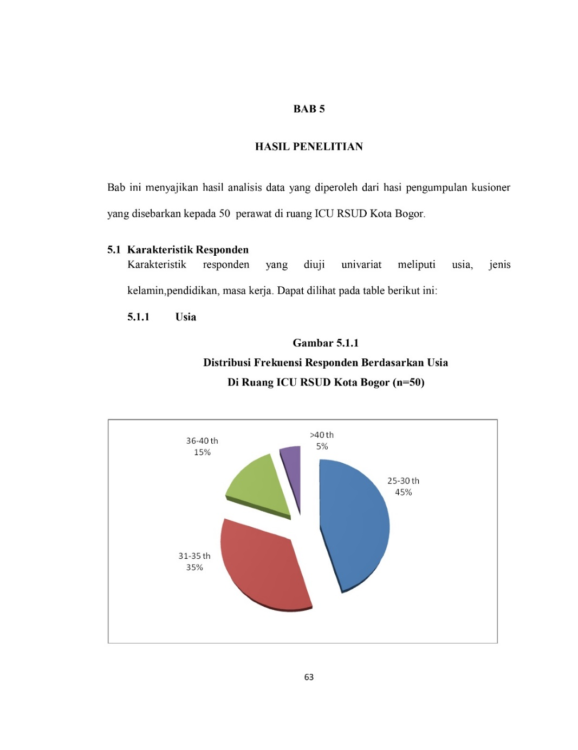

**Gambar 1. Distribusi Frekuensi Responden Berdasarkan Usia**

Berdasarkan gambar 1 diatas dari 50 responden, didapatkan bahwa mayoritas responden adalah kelompok usia antara 26-30 tahun sebanyak 18 orang (45%).

1. **Karakteristik Jenis Kelamin Responden**

Gambaran karakteristik respoden berdasarkan jenis kelamin diruangan ICU RS Bhakti Medicare disajikan dalam gambar 2 sebagai berikut:

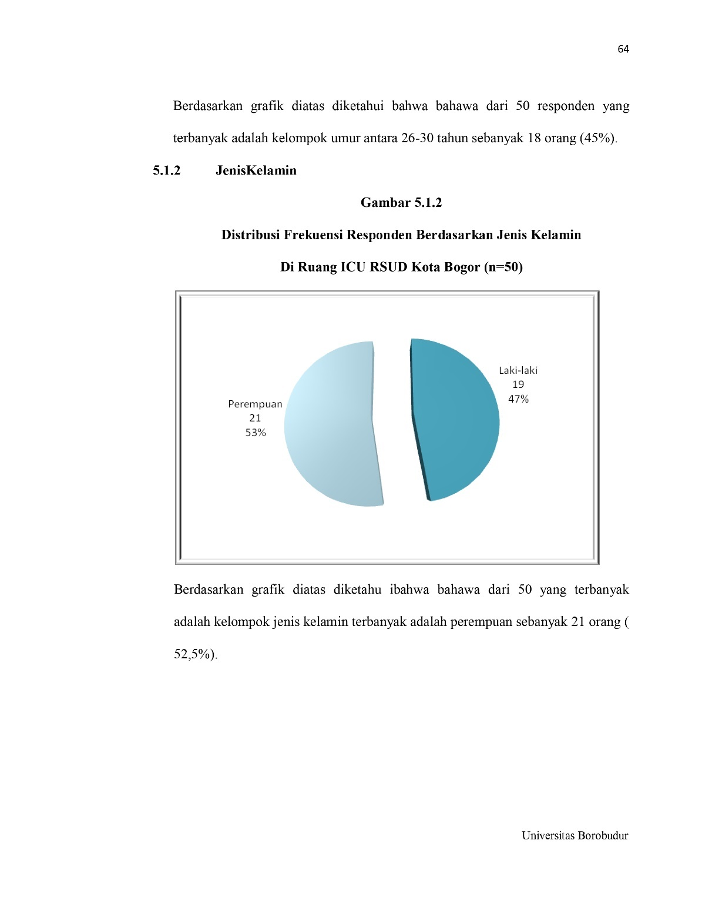

**Gambar 2. Distribusi Frekuensi Responden Berdasarkan Jenis Kelamin**

Gambar 2 diatas menunjukan bahwa dari 50 responden, didapatkan bahwa mayoritas responden adalah kelompok perempuan sebanyak 21 orang (52,5%).

1. **Karakteristik Tingkat Pendidikan Responden**

Gambaran karakteristik respoden berdasarkan tingkat pendidikan diruangan ICU RS Bhakti Medicare disajikan dalam gambar 3 sebagai berikut:

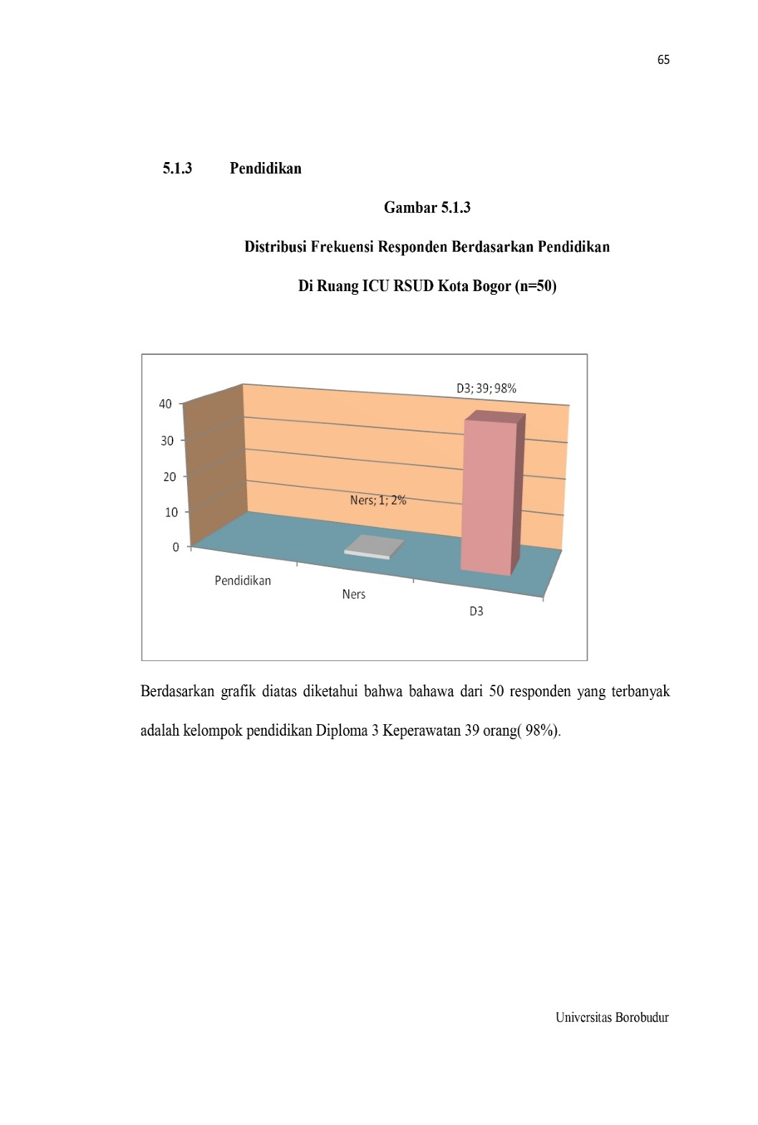

**Gambar 3. Distribusi Karakteristik Tingkat Pendidikan Responden**

Berdasarkan gambar 3 diatas, dari 50 responden, didapatkan bahwa mayoritas responden adalah kelompok tingkat pendidikan Diploma 3 Keperawatan 39 orang (98%).

1. **Karakteristik Masa Kerja Responden**

Gambaran karakteristik respoden berdasarkan masa kerja diruangan ICU RS Bhakti Medicare disajikan dalam gambar 4 sebagai berikut:

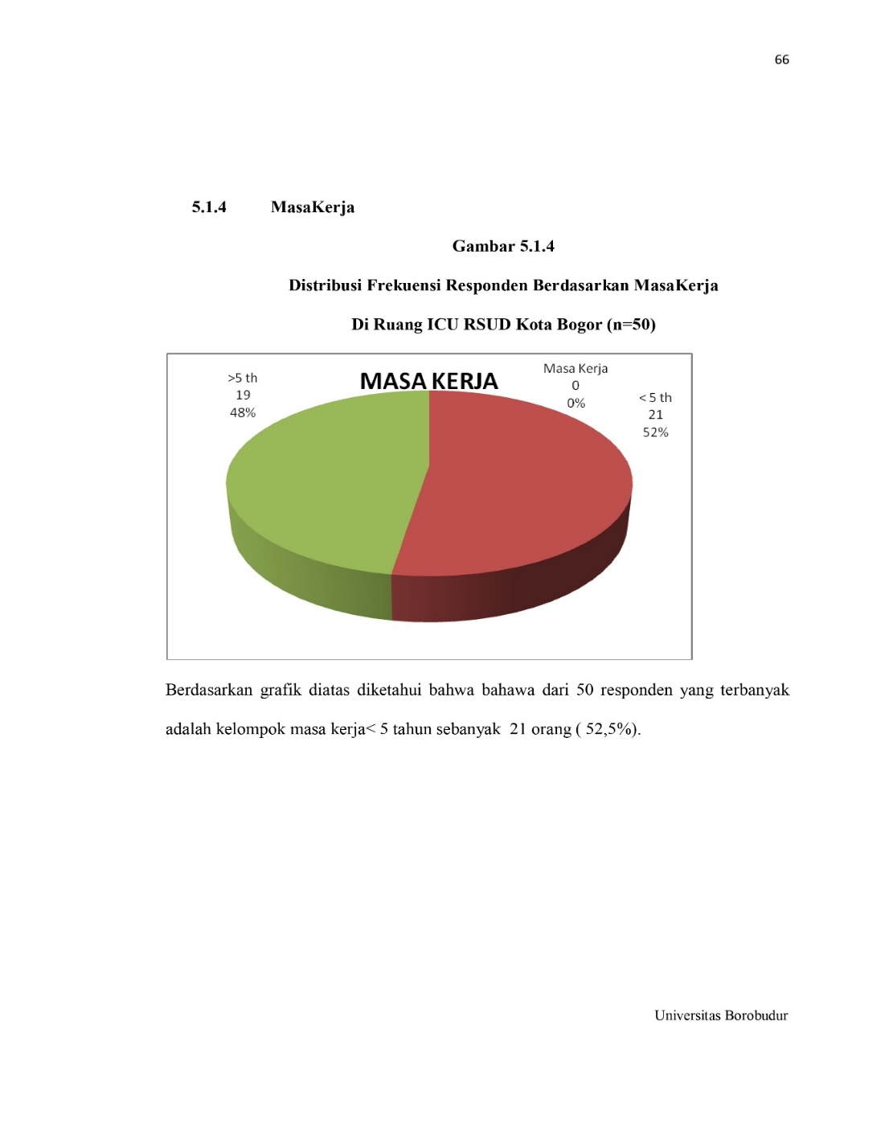

**Gambar 4. Distribus Karakterisrik Masa Kerja Responden**

Berdasarkan gambar 4 diatas dari 50 responden, didapatkan bahwa mayoritas responden adalah kelompok masa kerja< 5 tahun sebanyak 21 orang (52,5%).

1. **Karakteristik Pelatihan Responden**

Gambaran karakteristik respoden berdasarkan pelatihan diruangan ICU RS Bhakti Medicare disajikan dalam gambar 5 sebagai berikut:

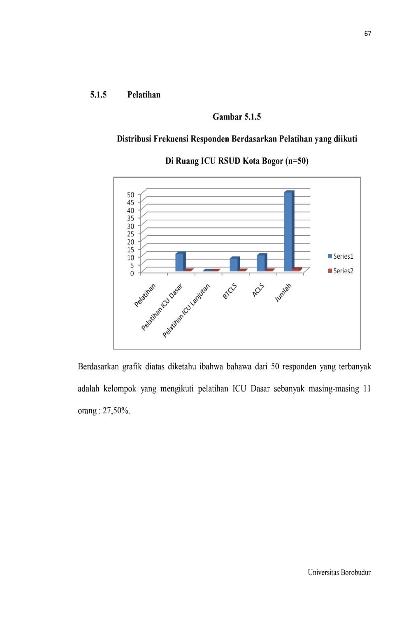

**Gambar 5. Distribusi Karakteristik Pelatihan Responden**

Berdasarkan gambar 5 diatas dari 50 responden, didapatkan bahwa mayoritas responden adalah kelompok yang mengikuti pelatihan ICU Dasar sebanyak masing-masing 11 orang yaitu 27,50%.

1. **Karakteristik Pengetahuan Responden**

Gambaran karakteristik respoden berdasarkan pengetahuan diruangan ICU RS Bhakti Medicare disajikan dalam gambar 6 sebagai berikut:

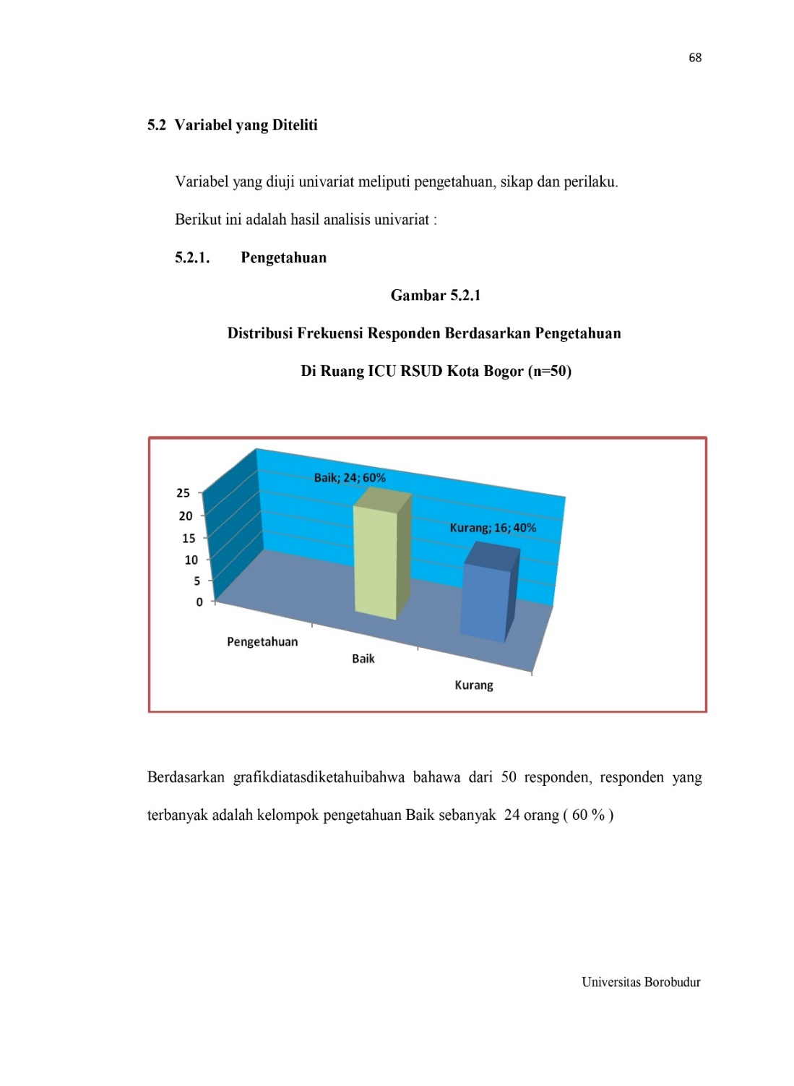

**Gambar 6. Distribusi Karakteristik Pengetahuan Responden**

Berdasarkan gambar 6 diatas dari 50 responden, didapatkan bahwa mayoritas responden yang terbanyak adalah kelompok pengetahuan baik sebanyak 24 orang (60 %).

1. **Karakteristik Sikap Responden**

Gambaran karakteristik respoden berdasarkan sikap diruangan ICU RS Bhakti Medicare disajikan dalam gambar 7 sebagai berikut:

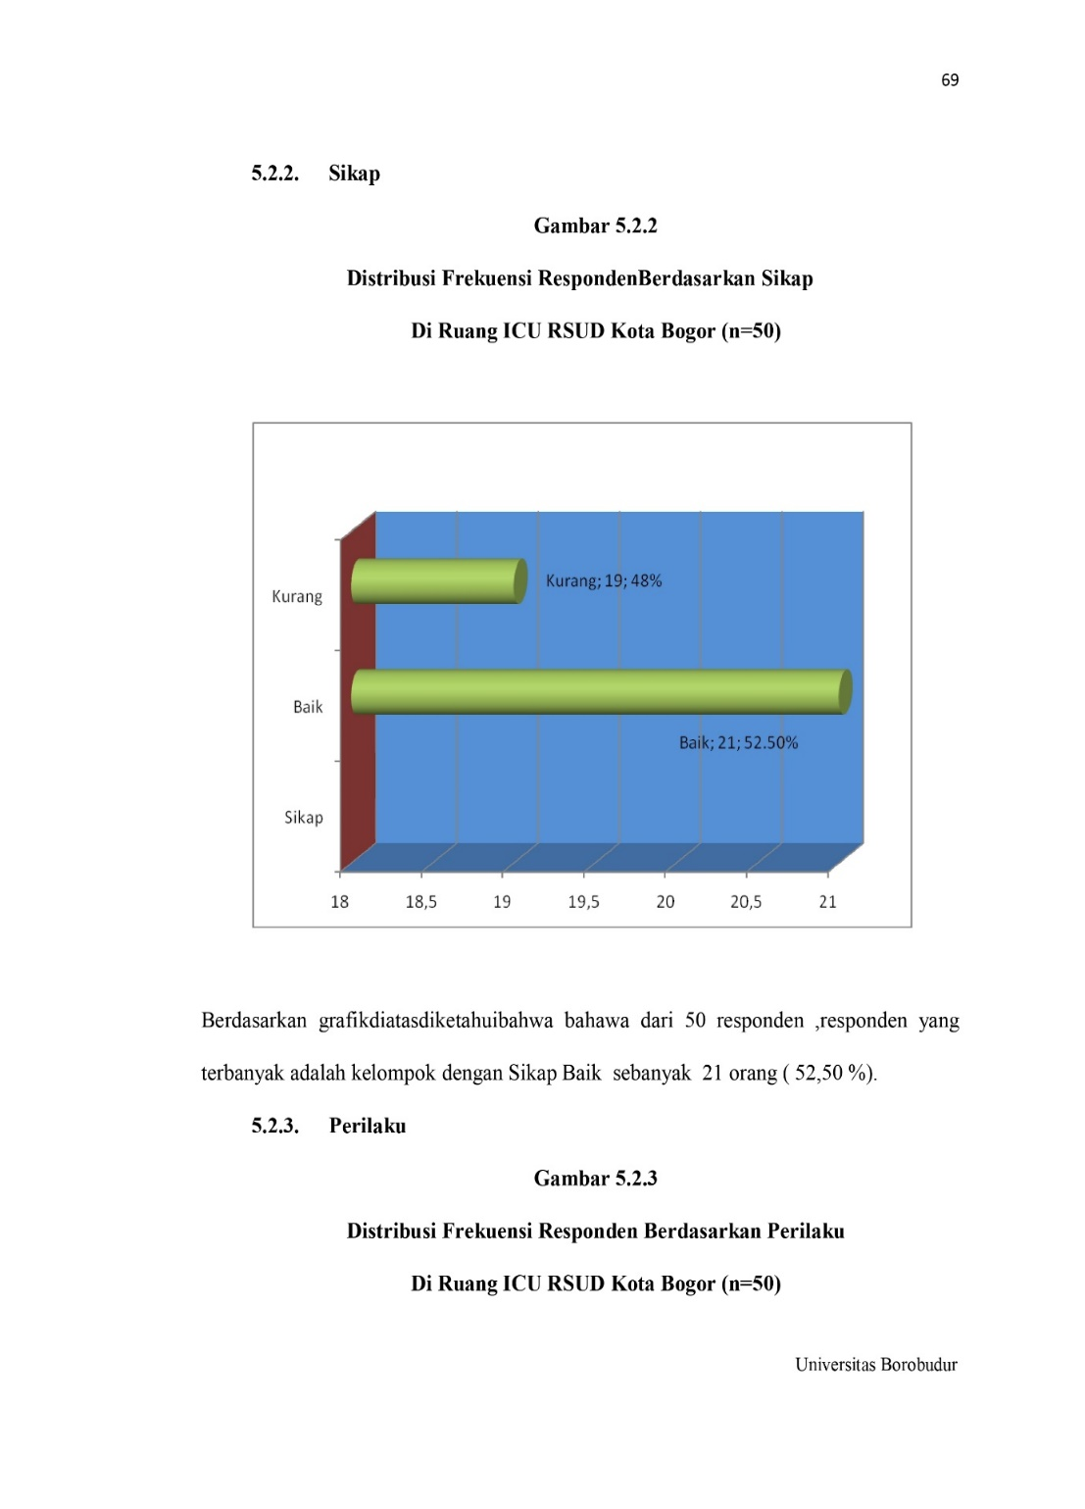

**Gambar 7. Distribusi Frekuensi Karakteristik Pengetahuan Responden**

Berdasarkan gambar 7 diatas dari 50 responden, didapatkan bahwa mayoritas responden yang terbanyak adalah kelompok dengan sikap baik sebanyak 21 orang (52,50 %).

1. **Karakteristik Perilaku Pencegahan VAP Responden**

Gambaran karakteristik respoden berdasarkan perilaku pencegahan diruangan ICU RS Bhakti Medicare disajikan dalam gambar 8 sebagai berikut:

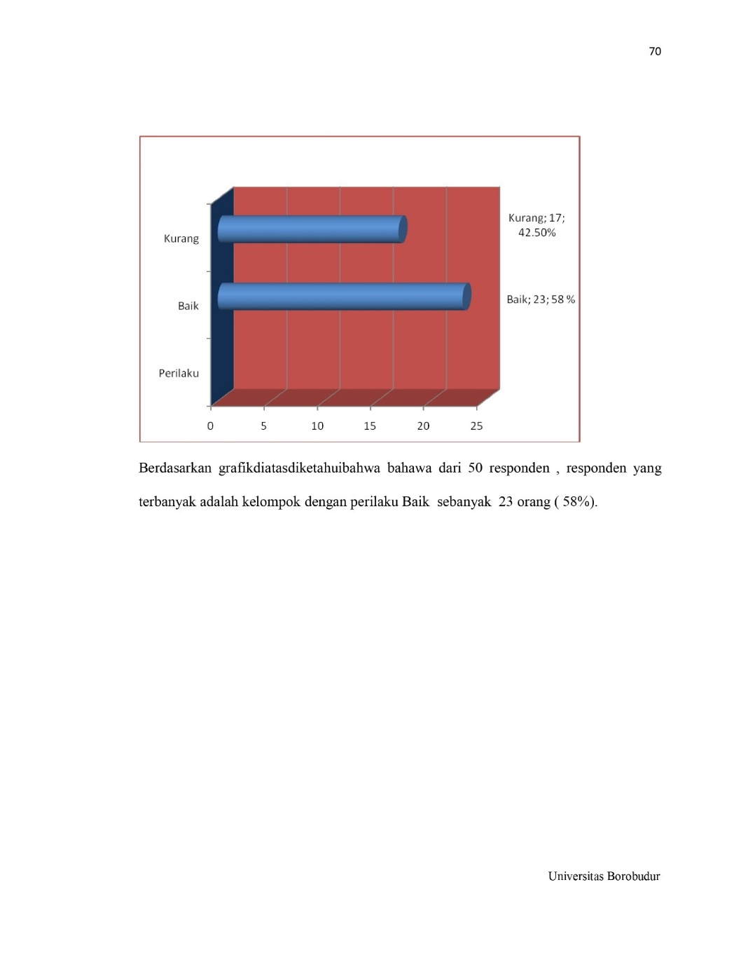

**Gambar 8. Distribusi Frekuensi Karakteristik Perilaku Pencegahan VAP Responden**

Berdasarkan gambar 8 diatas dari 50 responden, didapatkan bahwa mayoritas responden yang terbanyak adalah kelompok dengan perilaku baik sebanyak 23 orang (58%).

**Pembahasan**

1. **Karakteristik Responden**

Hasil penelitian ini menunjukan hampir dari separuh (45,5%) responden perawat di ruang ICU RS Bhakti Medicare memiliki usia 25-30 tahun. Menurut Bankanie (2021) umur berpengaruh dalam meningkatkan pengetahuan karena kemampuan mental untuk mempelajari dan menyesuaikan situasi baru seperti mengingat, penalaran dan berfikir kreatif mencapai puncaknya ada pada usia duapuluhan. Hal ini sejalan dengan pernyataan Shawky (2000) dalam Setiowati (2021) yang menyatakan bahwa usia dewasa dini merupakan usia produktif dan pada usia ini individu mempunyai karir yang jelas.

Hasil penelitian ini menunjukan perawat di ruang ICU RS Bhakti Medicare dengan jenis kelamin perempuan lebih banyak dari perawat laki-laki, dimana jumlah perawat perempuan mencapai 52,5% laki-laki. Hal ini member peluang lebih banyak kepada perawat perempuan untuk melakukan asuhan keperawatan lebih banyak dan lebih baik. Perempuan mempunyai ketelitian dan daya ingat yang lebih baik disbanding laki laki baik itu kerapihan atau ketelitian. Seperti yang diungkapkan Sukron (2000) bahwa otak perempuan lebih besar daripada otak laki laki, sehingga perempuan mampu mengingat lebih banyak. Hal ini juga sesuai dengan pendapat yang diungkapkan Douglas (2010) yang menyatakan bahwa dunia keperawatan sangat didominasi oleh perempuan. Perawat perempuan pada umumnya mempunyai kelebihan dibandingkan dengan perawat laki-laki yang terletak pada kesabaran, ketelitian, tanggap, kelembutan naluri dalam mendidik, merawat, mengasuh, melayani dan membimbing.

Hasil penelitian ini menunjukan bahwa pendidikian terakhir dari perawat di Ruang ICU RS Bhakti Medicare yaitu Dioploma III Keperawatan sebanyak 98%, dan perawat masih ada yang sedangdalam pendidikan Sarjana Keperawatan. Pendidikan responden sudah memenuhi standar minimal yaitu Diploma Keperawatan, serta tidak ada lagi responden dengan pendidikan SPK. Hal ini disebakan tenaga kesehatan khususnya perawat diharapkan dapat terus meningkatkan mutu pelayanan kesehatan rumah sakit salah satunya dengan meningkatkan pendidikan dimana perawat diberikan kesempatan untuk melanjutkan pendidikan ke jenjang yang lebih tinggi.

Hasil penelitian ini menunjukan hampir dari separuh perawat bekerja di ruang ICU < 5 tahun 52.5%. Hal ini disebabkan karena rumah sakit mengalami peralihan dari rumah sakit swasta ke rumah sakit pemerintah, sehingga rumah sakit banyak melakuan rekrutmen perawat dengan system kontrak dan adanya perawat baru dengan jalur PNS. Seseorang yang mempunyai banyak pengalaman baik pengalaman lapangan baik pengalaman positif atau pengalaman negatif akan menambah kepekaan terhadap masalah dibidangnya. Pengalaman-pengalaman yang diperoleh di lapangan akan menambah keyakinan individu, betapa serius masalah tersebut dan memperkuat usaha-usaha yang akan dilakukan untuk mengatasi masalah tersebut. Hal ini berarti dapat menambah kepekaannya terhadap masalah yang bersangkutan di bidangnya (Notoatmojo, 2018).

1. **Pengetahuan**

Karakteristik responden dari 50 responden menunjukan bahwa sebagian besar responden berpengetahuan baik dan sebagian kecil berpengetahuan kurang. Hal ini disebabkan karena beberapa faktor, sala satunya adanya informasi yang menjelaskan bahwa informasi merupakan salah satu factor yang berhubungan dengan pengetahuan. Pengetahuan yang baik disebabkan adanya informasi dari teman, dokter, juga dari pengalaman pengalaman terdahulu (Setyowati, 2021).

1. **Perilaku**

Berdasarkan hasil penelitian bahwa sebagian besar responden baik (57%) terhadap perilaku pencegahan VAP pada pasien yang terpasang ventilator. Hal ini menunjukan bahwa adanya kesadaran perawat dalam mencegah terjasinya VAP. Seperti diketahui perawat yang bertugas memberikan asuhan keperawatan kepada pasien harus mengetahui hal-hal yang harus dilakukan dala upaya timbulnya infeksi yang mungkin terjadi pada pasien dengan ventilasi mekanik. Adanya komplikasi-komplikasi yang mungkin muncul pada pasien dengan ventilasi mekanik memicu perawat untuk mencari tahu dan mencegah masalah-masalah kesehatan khusubya VAP yang mungkin timbul pada pasien (Setyowati, 2021).

1. **Sikap**

Berdasarkan hasil penelitian bahwa sebagian dari responden 52,5% memiliki sikap yang baik dalam upaya pencegahan VAP. Sikap baik yang ditunjukkan berhubungan dengan faktor-faktor yang mempengaruhi sikap seperti yang diutarakan oleh Destiana (2022). Pertama pengaruh orang lain yang dianggap penting. Pada umumnya individu cenderung memiliki sikap yang konformia atau searah dengan sikap seseorang yang dianggap penting. Kedua, pengaruh kebudayaan, tanpa disadari kebudayaan telah menanamkan garis pengarah sikap kita terhadap berbagai masalah. Dan terakhir yaitu faktor emosional terkadang suatu bentuk sikap merupakan pernyataan yang didasari emosi. Terbentuknya sikap positif perawat dapat dipengaruhi oleh interaksi antar sesama perawat, karena sikap terbentuk dengan interaksi dengan salin tukar informasi mengenai hal yang berhubungan dengan pelaksanaan asuhan keperawatan. Perawat mau dan memperhatikan kebutuhan klien, mengerjakan dan menyelesaikan pekerjaan yang diberikan dan mengajak orang lain untuk mengerjakan atau mendiskusikan suatu masalah (Destiana, 2022).

**Kesimpulan**

Hasil penelitian dan pembahasan dapat ditemukan Kesimpulan sebagai berikut:

1. Karakteristik responden berdasarkan usia. Karakteristik responden berdasarkan umur didominasi kelompok umur antara 26-30 tahun sebanyak 18 orang (45%). Selanjutnya jenis kelamin didominasi oleh jenis kelamin perempuan sebanyak 21 orang (52,5%). Faktor karakteristik selanjutnya yaitu tingkat pendidikan yang didominasi oleh pendididkan Diploma III Keperawatan sebanyak 50 orang (100%) dengan masa kerja < 5 tahun sebanyak 21 orang (52,5 %). Karaktersitik berikutnya yaitu pelatihan yang diikutiyang didominasi oleh pelatihan ICU Dasar sebanyak 11 orang (27,5 %).
2. Karakteristik responden berdasarkan Pengetahuan. Karakteristik responden berdasarkan Pengetahuan bahwa terbanyak responden baik sebanyak 24 orang (60%).
3. Karakteristik responden berdasarkan sikap. Karakteristik responden berdasarkan sikap terbanyak menunjukan mempunyai sikap yang baik sebanyak 21 (52,50%).
4. Karakteristik responden berdasarkan perilaku. Karakteristik responden berdasarkan perilaku terbanyak adalah berperilaku baik sebanyak 23 orang (57%).

Diharapkan rumah sakit khususnya bidang diklat hendaknya mengembangkan ilmu pengetahuan terkait penggunaan alat bantu nafas (ventilator) tentang komplikasi, perawatan pada pasien dengan ventilasi mekanik. Hasil penelitian ini bisa menjadi referensi tentang pemakaian ventilator, komplikasi dan perawatan pada pasien dengan ventilasi mekanik dan melakukan penegakkan VAP *Bundels*. Dan diharapkan pada penelitian selanjutnya dapat lebih meningkatkan jumlah sampel penelitian dan lebih mengembangkan variabel penelitian serta memodifikasi bentuk kuisioner, misalnya dengan pertanyaan terbuka.

**Ucapan Terima Kasih**

Ucapan terima kasih terutama ditujukan kepada pemberi dana penelitian atau donatur. Ucapan terima kasih dapat juga disampaikan kepada pihak-pihak yang membantu pelaksanaan penelitian.

**Daftar Pustaka**

Alfaray RI, Muhammad IM, & Rafiqy S. (2019). *Duration Of Ventilation Support Usage And Development Of Ventilator-Associated Pneumonia: When Is The Most Time At Risk*. *Indonesian Journal od Anesthesiology and Reanimation.* 1 (1): 26–31.

Ardiansyah Firman, Yunita Widyastuti, & Jufan, Akhmad Yun. (2021). *Identifikasi Faktor Resiko Kematian Di ICU Rsup Dr. Sardjito* [Universitas Gadjah Mada]. <http://etd.repository.ugm.ac.id/penelitian/detail/206163>

Bankanie, D. V. (2021). Bmc Nursing. *Assessment Of Knowledge And Compliance To Evidence-Based Guidelines For Vap Prevention Among Icu Nurses In Tanzania,* 1-12.

Dewantari, LPA, & Nada IKW. (2017). *Aplikasi Alat Bantu Napas Mekanik*. 1–24.

Destiana, Ri. (2022). Hubungan Tingkat Pengetahuan Dan Sikap Perawat Terhadap Pelaksanaan Tindakan Suction Padapasien Diruang Icu Rsud Siti Fatimah Az-Zahrapalembangtahun 2022. Prosiding Seminar Nasional, 006, 253–265.

Fialkow, L., Farenzena, M., Wawrzeniak, I. C., Brauner, J. S., Vieira, S. R. R., Vigo, A., & Bozzetti, M. C. (2016). *Mechanical ventilation in patients in the intensive care unit of a general university hospital in southern Brazil: An epidemiological study.* *Clinics*, *71*(3), 145–151. <https://doi.org/10.6061/clinics/2016(03)05>

Febyan, & Lardo S. (2018). *Patogenesis Ventilator Associated Pneumonia Terkini Di Intensive Care Unit.* *Indonesia Journal Chest.* 5 (4): 35–43. <https://www.researchgate.net/publication/330102724_Patogenesis_Ventilator_Associated_Pneumonia_Terkini_di_Intensive_Care_Unit/link/5c2d92e9458515a4c708761e/download>.

Megawati, S. W., Dewi, T., Dadang Nurohmat, A., & Muliani, R. (2019). *Analisis Mortalitas Pasien di Ruang Intesive Care Unit (ICU)*.

Setyowati, F. D. (2021). *Perilaku Perawat Dalam Pencegahan Pengendalian Infeksidi Ruang Rawat Inap Rumah Sakit Umum Padang Sidimpuan*, 45- 48.

Sugiyono. (2019). *Metode Penelitian Kuantitatif, Kualitatif, dan R&D.* Bandung: Alfabeta.

Widyaningsih R, & Buntaran L. (2016). *Pola Kuman Penyebab Ventilator Associated Pneumonia (VAP) Dan Sensitivitas Terhadap Antibiotik Di RSAB Harapan Kita.* *Sari Pediatri.* 13(6): 384. https://doi.org/10.14238/sp13.6.2012.384-90.

Wijayanti V, & Nawawi M. (2017). *Ventilasi Mekanik.* Bandung: Bagian Anastesiologi dan Reanimasi Fakultas Kedokteran Unpad.